屏東縣103年度仁愛國民小學
「書香家庭」親子閱讀

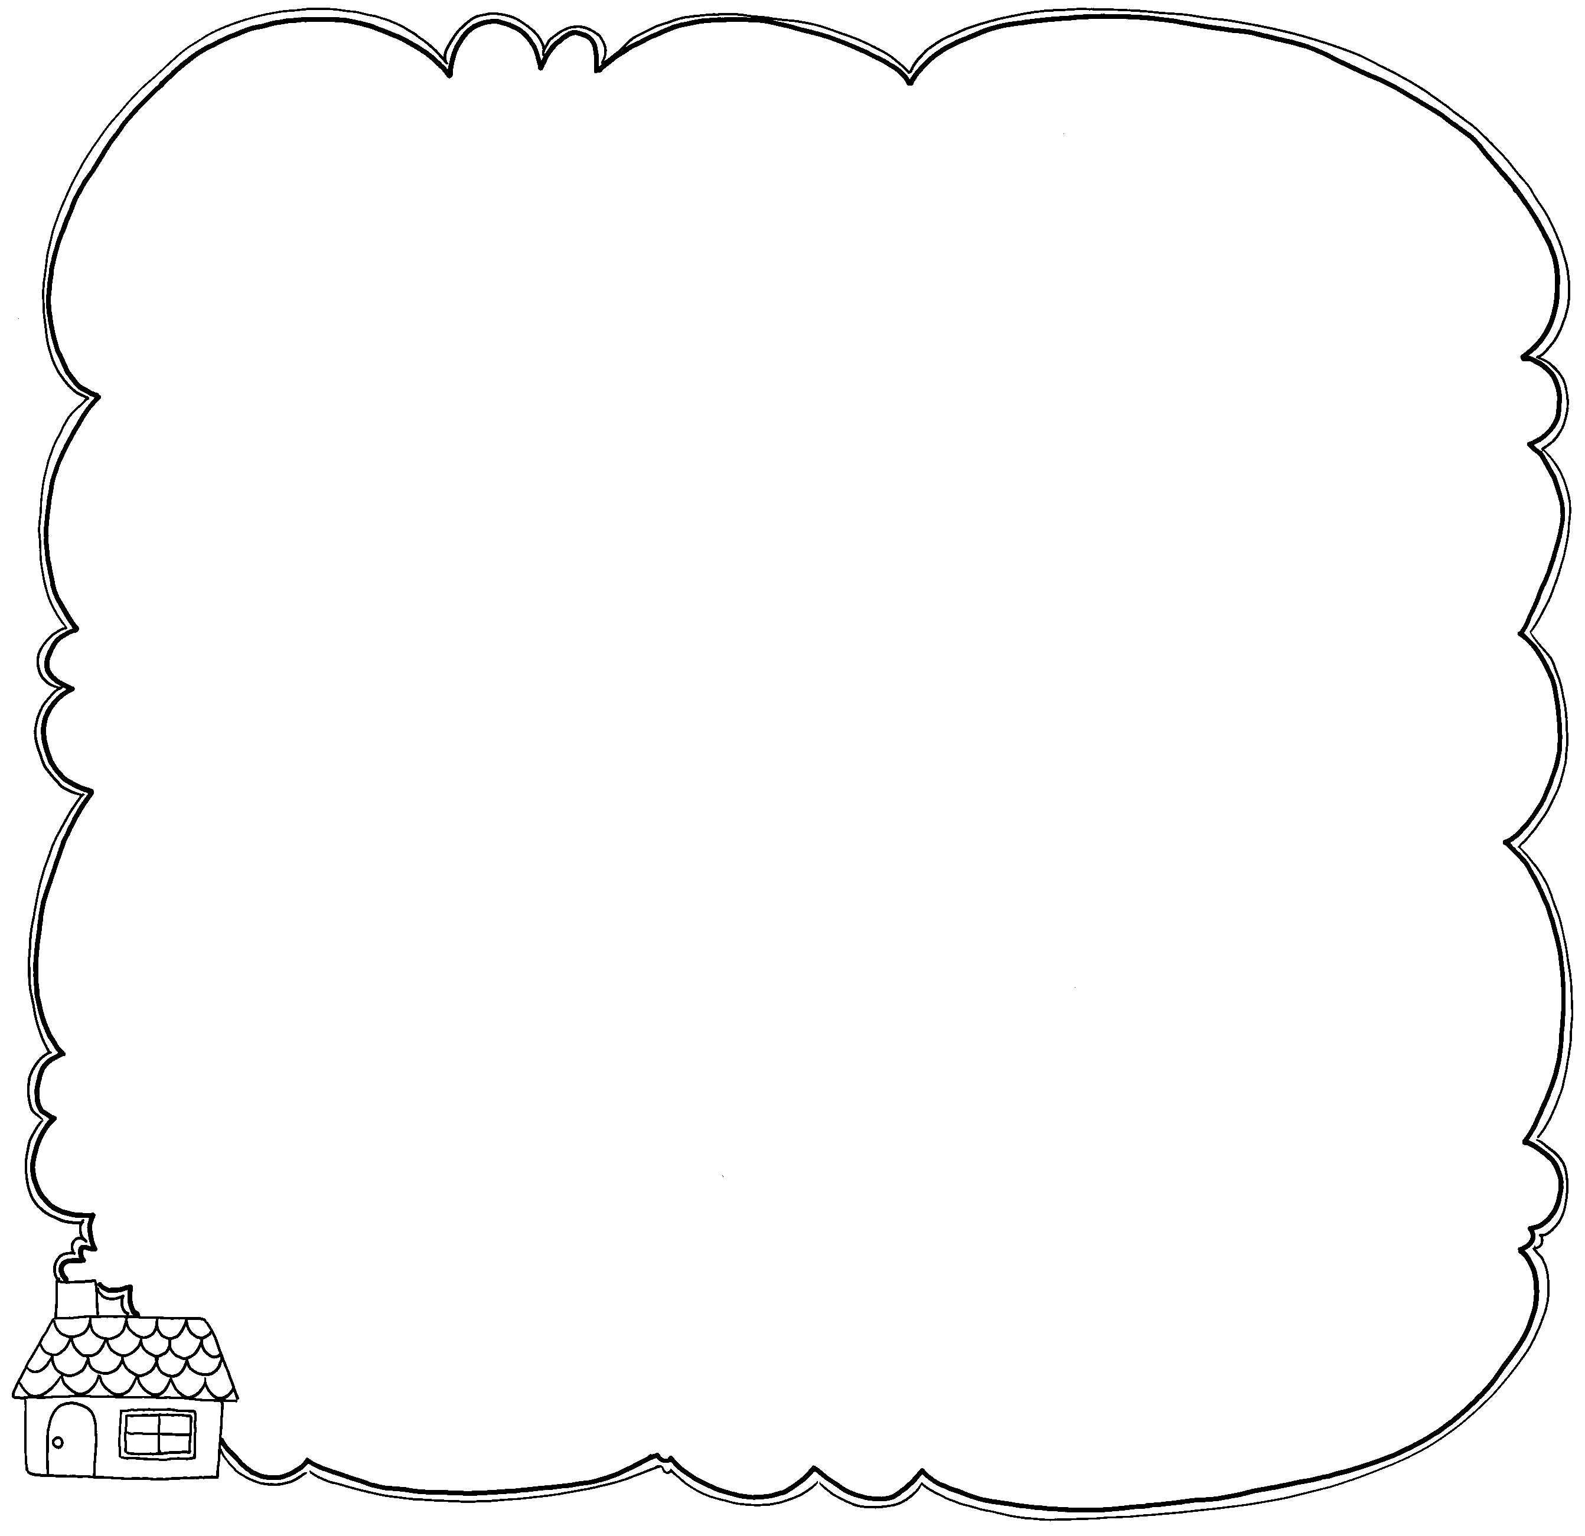
悅讀家庭

班級座號： 年 班 號
學生姓名：
屏東市仁愛國小「悅讀家庭」親子共讀_登記表
(103.11.17-103.12.12共四週)
 | 日期 | 時間(至少20分) | 閱讀內容 | 家長簽名
第一週 | 103.11.17(一) | PM 至 | ◻書籍 ◻報紙 ◻雜誌  ◻其他：
第一週 | 103.11.18(二) | PM 至 | ◻書籍 ◻報紙 ◻雜誌  ◻其他：
第一週 | 103.11.19(三) | PM 至 | ◻書籍 ◻報紙 ◻雜誌  ◻其他：
第一週 | 103.11.20(四) | PM 至 | ◻書籍 ◻報紙 ◻雜誌  ◻其他：
第一週 | 103.11.21(五) | PM 至 | ◻書籍 ◻報紙 ◻雜誌  ◻其他：
第二週 | 103.11.24(一) | PM 至 | ◻書籍 ◻報紙 ◻雜誌  ◻其他：
第二週 | 103.11.25(二) | PM 至 | ◻書籍 ◻報紙 ◻雜誌  ◻其他：
第二週 | 103.11.26(三) | PM 至 | ◻書籍 ◻報紙 ◻雜誌  ◻其他：
第二週 | 103.11.27(四) | PM 至 | ◻書籍 ◻報紙 ◻雜誌  ◻其他：
第二週 | 103.11.28(五) | PM 至 | ◻書籍 ◻報紙 ◻雜誌  ◻其他：
第三週 | 103.12.01(一) | PM 至 | ◻書籍 ◻報紙 ◻雜誌  ◻其他：
第三週 | 103.12.02(二) | PM 至 | ◻書籍 ◻報紙 ◻雜誌  ◻其他：
第三週 | 103.12.03(三) | PM 至 | ◻書籍 ◻報紙 ◻雜誌  ◻其他：
第三週 | 103.12.04(四) | PM 至 | ◻書籍 ◻報紙 ◻雜誌  ◻其他：
第三週 | 103.12.05(五) | PM 至 | ◻書籍 ◻報紙 ◻雜誌  ◻其他：
第四週 | 103.12.08(一) | PM 至 | ◻書籍 ◻報紙 ◻雜誌  ◻其他：
第四週 | 103.12.09(二) | PM 至 | ◻書籍 ◻報紙 ◻雜誌  ◻其他：
第四週 | 103.12.10(三) | PM 至 | ◻書籍 ◻報紙 ◻雜誌  ◻其他：
第四週 | 103.12.11(四) | PM 至 | ◻書籍 ◻報紙 ◻雜誌  ◻其他：
第四週 | 103.12.12(五) | PM 至 | ◻書籍 ◻報紙 ◻雜誌  ◻其他：
給「悅讀家庭」家長的話
親愛的家長：
閱讀是提升孩子思考與學習力的重要途徑，家庭共讀更是增進親子關係的極佳方式，感謝您加入本計畫。本計畫執行簡單說明如下：
●實施時間：103年11月17日～12月12日(共四週)，每週一至週五晚上。
●實施方式：關掉電視及電腦等，親子共讀、家人同時段各自安靜閱讀。
●獎勵方式：計畫實施完成後，若本校入選績優，參與計畫之學生，依照本校獎勵方式給予學習護照10點；若本校未獲績優獎，則給予學習護照5點。
●紀錄方式：凡走過必留下痕跡，請指導孩子完成簡單的紀錄~~
登記表：每週一至週五登記共讀時間。
紀錄單：每週至少記錄1次共讀內容或讀後親子對話。
心得單：本計畫實施期間(四週)至少寫作2張心得單。
其他：家長也可以與孩子構想其他記錄家庭親子共讀的方式喔。例如：家長與孩子參加本計畫的心得感想、或其他收穫。

●引導孩子閱讀的方法
1.書的外衣：先和孩子看書的外表，包括封面、封底和書背，然後聊聊書名及圖畫。
2.猜一猜：看書名及圖畫，猜猜看故事的內容。
3.讀一讀：一頁一頁詳細的讀故事內容，同時引導孩子細心觀察插畫，說說看文字沒有寫出來的細節。
4.找出關鍵字句：每讀一兩頁，利用插圖或提示，指導孩子找出關鍵字句。
5.預測一下：讀完一兩頁或一個情節後，可以問「然後呢？接著會怎樣？」讓孩子猜猜接下來會發生什麼事？或是在翻到最後一頁結局以前，讓孩子預測一下故事的結果，猜對了給予鼓勵；猜錯了就說「哇！沒想到會這樣耶」不要批判。
6.讀完故事：讓孩子說說看，故事結束了，可能會有什麼發展？家長傾聽及欣賞孩子的自由想像。也可以鼓勵孩子再利用關鍵字句或圖畫，重述一次故事。
※.父母也可以與孩子聊書，用簡單的問題引導孩子說：(蔡孟耘)
- 文章、故事在說什麼？(然後呢？結果呢？)
- 主角是誰？(為什麼？)
- 發生了什麼事？(然後呢？)
- 結果呢？ 接著說說看
親子共讀便利貼(修改自教育部資料)
 | 家庭閱讀環境佈置
關掉電視、電腦等科技用品，每天規劃固定的閱讀時間、地點，全家一起展開閱讀活動(不一定要讀同一本書)。
提供不同閱讀書籍，含括各種年齡層、各種 類別，給予兒童選擇的機會。
閱讀環境單純化，旁邊不要有比故事書更吸引人的東西。
書籍並不侷限在書房、書櫃中，而是隨處可得，隨時可閱讀的。
符合兒童身材比例的書櫃、桌椅，供兒童閱讀時使用。
製作全家人的閱讀記錄，也可以裝訂成書，讓兒童享受創作及分享的樂趣。

書店是寶貝的好朋友
依據孩子不同階段的能力和需求選擇書籍。
幫孩子辦一張屬於自己的書店會員卡。
讓孩子學習向書店人員查詢書籍，建立與書店人員的友好關係。
多鼓勵孩子參加書店所舉辦的活動，以加深對閱讀的喜愛。
鼓勵孩子將不需要的書，捐給需要的人，讓閱讀延伸為對他人的關懷。

親師大家一起愛閱讀
觀看並大聲朗讀，不管是你讀，或是孩子讀都可以。
挑選適合孩子年齡層的書，用字遣詞不要過於艱澀。
藉由查字典或教育部網路字典，能讓孩子更快了解字句的含意，並累積自身的語文能力。
邀孩子一起玩故事，利用書中有趣的形容詞與動詞，進行戲劇扮演活動。

~~~仁愛國小與您一起 陪伴孩子快樂成長~~~
「悅讀家庭」親子共讀_紀錄單
103年 月 日星期 方式：◻共讀一書 ◻同時獨立閱讀
閱讀內容(書名、頁次或篇名)：
※請貼上家人為你閱讀時拍的照片，或是畫出今天閱讀中最愛的故事內容。
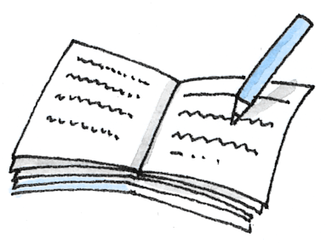
※我的分享：(依照上面的照片、或是圖畫寫幾句話)

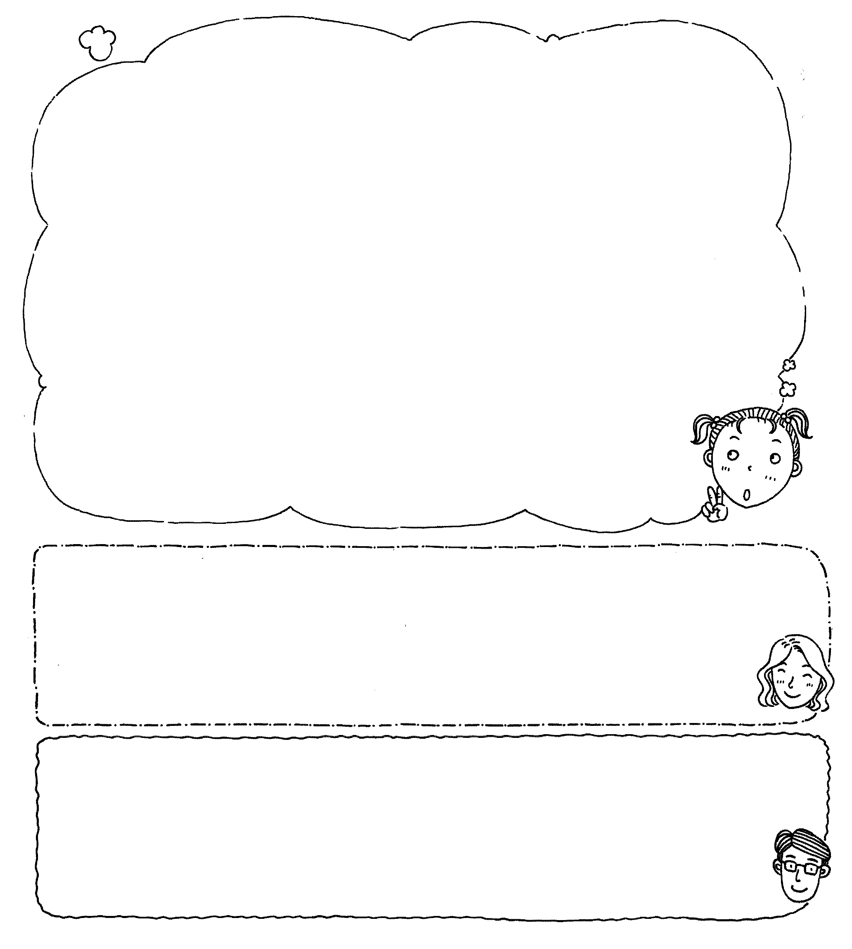
※爸媽或家人的話：(親子對話、或是給孩子的鼓勵、或分享心得)
●小提醒：請每週至少記錄1次，本計畫期間至少共記錄4次。
「悅讀家庭」親子共讀_紀錄單
103年 月 日星期 方式：◻共讀一書 ◻同時獨立閱讀
閱讀內容(書名、頁次或篇名)：
※請貼上家人為你閱讀時拍的照片，或是畫出今天閱讀中最愛的故事內容。
※我的分享：(依照上面的照片、或是圖畫寫幾句話)
※爸媽或家人的話：(親子對話、或是給孩子的鼓勵、或分享心得)
●小提醒：請每週至少記錄1次，本計畫期間至少共記錄4次。
「悅讀家庭」親子共讀_紀錄單
103年 月 日星期 方式：◻共讀一書 ◻同時獨立閱讀
閱讀內容(書名、頁次或篇名)：
※請貼上家人為你閱讀時拍的照片，或是畫出今天閱讀中最愛的故事內容。
※我的分享：(依照上面的照片、或是圖畫寫幾句話)
※爸媽或家人的話：(親子對話、或是給孩子的鼓勵、或分享心得)
●小提醒：請每週至少記錄1次，本計畫期間至少共記錄4次。
「悅讀家庭」親子共讀_紀錄單
103年 月 日星期 方式：◻共讀一書 ◻同時獨立閱讀
閱讀內容(書名、頁次或篇名)：
※請貼上家人為你閱讀時拍的照片，或是畫出今天閱讀中最愛的故事內容。
※我的分享：(依照上面的照片、或是圖畫寫幾句話)
※爸媽或家人的話：(親子對話、或是給孩子的鼓勵、或分享心得)
- 小提醒：請每週至少記錄1次，本計畫期間至少共記錄4次。

「悅讀家庭」親子共讀_心得寫作單(低年級)
書名：
讀完這本書後的感覺是什麼？請在□裡打v：
□很快樂  □很感動  □很難過  □很害怕  □很生氣 | □學會很多生字、新詞  □增加了新知識  □很喜歡這本書  □要介紹朋友看  □不喜歡這本書
心得感想(或最喜歡的一部分內容)：
₃₀
小朋友：你也可以畫出故事裡的人物或特別的事喔！

●小提醒：請以本計畫期間閱讀內容，寫2篇心得單。

